**Diagrama de casos de uso**

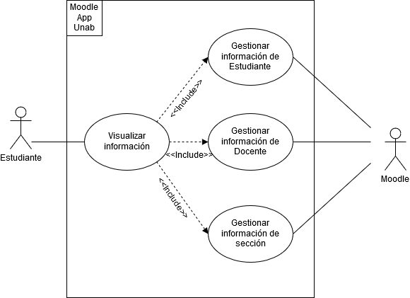

*Diagrama de Casos de uso “Integración de Moodle”, en base al modelo 4.1 vistas de Kruchten. “casoH1A”.*

El diagrama anterior muestra las funcionalidades del software del proyecto ”*Integración de la interfaz a la plataforma de Moodle ,para la vista del Estudiante*”.

**Diagrama de Componente**

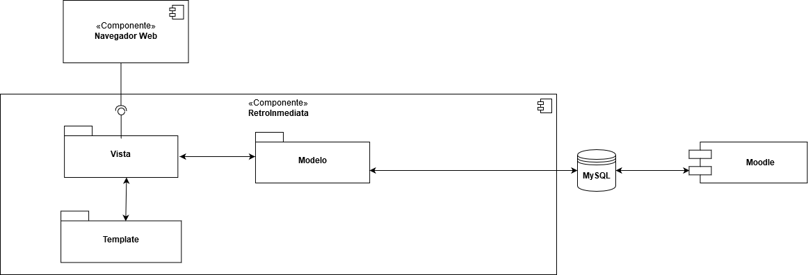

*Diagrama de Componente “Integración de Moodle”, en base al modelo 4.1 vistas de Kruchten. “H1A”.*

El diagrama anterior muestra las componentes del software del proyecto ”*Integración de la interfaz a la plataforma de Moodle ,para la vista del Estudiante*”.